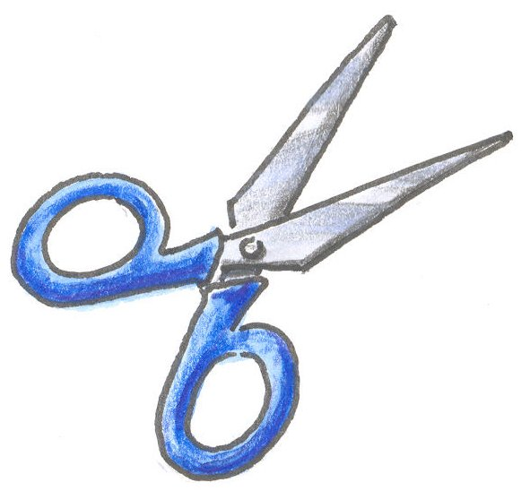
AUF STEHEN
EIN KAUFEN
AN ZIEHEN
LOS GEHEN
AUF RÄUMEN
AB FAHREN
AN FANGEN
FERN SEHEN
ZURÜCK KOMMEN
aus-, zu- mit-, fern- aufstehen
Wann / Um wie viel Uhr /stehst du auf? Ich stehe um 6 Uhr auf.
Ich  Du  Er  Sie  Es  Wir  Ihr  Sie, sie | stehe auf  stehst auf  ………………….  …steht auf.  ………………….  stehen auf  steht auf  stehen auf…. |  | Ich  Du  Er  Sie  Es  Wir  Ihr  Sie, sie | kaufe ein  …………………  …………………  kauft ein  …………………  kaufen ein  …………………  …………………

Ich  Du  Er  Sie  Es  Wir  Ihr  Sie, sie | fahre ab  fährst ab  ………………………..  ………………………..  ………………………..  ………………………..  ………………………..  ……………………….. | sehe fern  siehst fern  ………………………..  ………………………..  ………………………..  ………………………..  ………………………..  ……………………….. | fange an  ………………………..  ………………………..  fängt an  ………………………..  ………………………..  ………………………..  ………………………..

Ich  Du  Er  Sie  Es  Wir  Ihr  Sie, sie | kaufe ein  …………………  …………………  kauft ein  …………………  kaufen ein  …………………  ………………… | ziehe mich an  ziehst dich an  ……………………….  zieht sich an  ………………………  ziehen uns an  zieht euch an  ziehen sich an | komme zurück  ………………………..  ………………………..  kommt zurück  ………………………..  ………………………..  ………………………..  ………………………..
Ich  Du  Er  Sie  Es  Wir  Ihr  Sie, sie | gehe los  ………………………..  ………………………..  ………………………..  ………………………..  ………………………..  ………………………..  ……………………….. | räume auf  ………………………..  ………………………..  ………………………..  ………………………..  ………………………..  ………………………..  ………………………..

